评估系统双轨切换单轨操作

系统结构示意图：

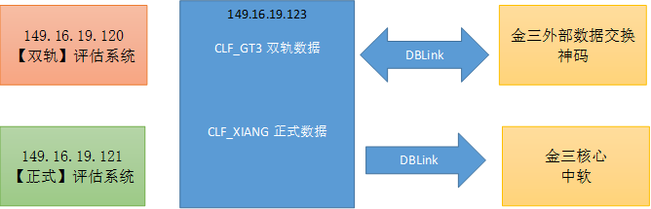

1. **修改域名**

担当者：局方

事件：通知局方将域名clf.hnds.tax.cn 对应的IP地址由149.16.19.120修改为149.16.19.121，从而实现通过域名访问正式评估系统。

1. **修改DBLink**

担当者：神码——彭芬芬

事件：通知神码方，修改连接评估系统的DBLink的用户名，由原来的CLF_GT3用户修改为CLF_XIANG，并且进行连通测试。

1. **DBLink测试**

担当者：我方

事件：确认CLF_XIANG用户中的DBLink（中软：HNLTHXCX；神码：HNLTWBDS）正常连通。

1. **同步数据结构**

担当者：我方

事件：备份数据库后，将CLF_GT3与CLF_XIANG进行比对，将CLF_GT3结构修改到同步到CLF_XIANG中，并对所有对象进行编译检查。

1. **清理数据**

担当者：我方

事件：因为切换金三后，CLF_XIANG用户中未进行完税认定的数据无法传入金三系统，所以此数据将被视为垃圾数据被清除。清除垃圾数据表：PGT00013、PGT00302、PGT00302A、PGT00301、PGT00301A、PGT00305、PGT00357。

1. **部署系统**

担当者：我方

事件：登录121服务器，清空server1,server2,server3,server4缓存文件夹（tmp）及日志文件夹（logs），将评估系统分别覆盖原部署系统。

1. **关闭双轨**

担当者：我方

事件：确认切换无误后，关闭120服务器的WEB服务，并删除CLF_GT3用户。

**其他任务：**

1. **关注特色软件群**

频率：实时

事件：时刻关注群中消息及公告。

1. **BUG管控平台**

频率：每天

事件：每天下班前查看Bug平台有无问题给予回答并及时解决。地址：<http://149.12.73.1:8001>账号：clfnspg密码：Abcd1234

1. **提交周报**

频率：每周五下班前提交

事件：每周五下班前需要提交杨科（Mail: 82591072@qq.com）工作报告，参照SVN: \湘\99.金税三期接口\B.开发周报\项目开发周总结.xlsx